**TRƯỜNG ĐẠI HỌC ĐIỆN LỰC**

**KHOA CÔNG NGHỆ THÔNG TIN**



**BÁO CÁO CHUYÊN ĐỀ HỌC PHẦN**

**HỆ THỐNG THÔNG TIN KHÔNG GIAN**

**ĐỀ TÀI: XÂY DỰNG BẢN ĐỒ CHI NHÁNH BIDV QUẬN ĐỐNG ĐA**

|  |
| --- |
|  |
| |  |  | | --- | --- | | **Sinh viên thực hiện** | **: NGUYỄN VĂN NAM**  **HÀ QUÝ ĐỨC**  **NGUYỄN TRỌNG HUY**  **ĐỖ NGUYỄN THIỆN KHIÊM** | | **Giảng viên hướng dẫn** | **: TRẦN MẠNH TRƯỜNG** | | | **Ngành** | **: CÔNG NGHỆ THÔNG TIN** | | | **Chuyên ngành** | **: CÔNG NGHỆ PHẦN MỀM** | | | **Lớp** | **: D13CNPM5** | | | **Khóa** | **: 2018-2023** | |   **Hà Nội, tháng 06 năm 2021** |

**PHIẾU CHẤM ĐIỂM**

**Sinh viên thực hiện:**

|  |  |  |  |
| --- | --- | --- | --- |
| **Họ và tên** | **Nhiệm vụ** | **Chữ ký** | **Điểm** |
| Nguyễn Văn Nam  Mã sinh viên: 18810310428 |  |  |  |
| Hà Qúy Đức  Mã sinh viên: 18810310435 |  |  |  |
| Nguyễn Trọng Huy  Mã sinh viên: |  |  |  |
| Đỗ Nguyễn Thiện Khiêm  Mã sinh viên: |  |  |  |

**Giảng viên chấm:**

|  |  |  |
| --- | --- | --- |
| **Họ và tên giảng viên** | **Nhận xét** | **Chữ Ký** |
| Giảng viên chấm 1 : |  |  |
| Giảng viên chấm 2 : |  |  |

**MỤC LỤC**

Contents

CHƯƠNG 1: TỔNG QUAN VỀ HỌC MÁY VÀ PHÂN LỚP NHỊ PHÂN VỚI MÔ HÌNH SVM 1

1.1. Tổng quan về học máy 1

1.1.1. Khái niệm học máy 1

1.1.2. Các phương pháp học máy 2

1.1.3. Ứng dụng của học máy 4

1.2. Phân lớp nhị phân và mô hình SVM 5

1.2.1. Phân lớp nhị phân 5

1.2.2. Mô hình SVM 6

1.2.2.1. Giới thiệu 6

1.2.2.2. Support vector classifier phân lớp nhị phân với SVC 7

CHƯƠNG 2: ỨNG DỤNG CỦA MÔ HÌNH SVM TRONG PHÂN LỚP NHỊ PHÂN 9

2.1. Mô tả bài toán 9

2.1.1. Bài toán dự đoán khả năng sống sót của bệnh nhân suy tim 9

2.1.1.1. Mô tả 9

2.1.1.2. Yêu cầu bài toán 9

2.1.2. Bài toán dự đoán khả năng mắc bệnh ung thư vú 9

2.1.2.1. Mô tả 9

2.1.2.2. Yêu cầu bài toán 10

2.2. Môi trường thực nghiệm 10

2.2.1. Giới thiệu về ngôn ngữ python 10

2.2.2. Cài đặt ngôn ngữ python và bộ thư viện cho bài toán 11

2.3. Xây dựng bộ dữ liệu 12

2.3.1. Bộ dữ liệu cho bài toán dự đoán khả năng sống sót của bệnh nhân suy tim 12

2.3.2. Bộ dữ liệu cho bài toán dự đoán khả năng mắc bệnh ung thư vú 13

2.4. Áp dụng thuật toán SVM vào bài toán dự đoán khả năng sống sót của bệnh nhân suy tim 14

2.4.1. Cài đặt thuật toán 14

2.4.2. Kết quả thực nghiệm 16

2.5. Áp dụng thuật toán SVM vào bài toán dự đoán khả năng mắc bệnh ung thư vú 21

2.5.1. Cài đặt thuật toán 21

2.5.2. Kết quả thực nghiệm 23

TÀI LIỆU THAM KHẢO 29

**DANH MỤC HÌNH ẢNH**

Contents

Hình 1.1 Hình ảnh minh hoạ về học máy 1

Hình 1.2: Bộ dữ liệu MNIST cho bài toán nhận dạng chữ viết tay 2

Hình 1.3: Ứng dụng của phương pháp học không giám sát 2

Hình 1.4: học bán giám sát 3

Hình 1.5: ví dụ về học tăng cường 3

Hình 1.6: Cảnh báo giao thông (trên ứng dụng Google Maps) 4

Hình 1.7: Đề xuất gắn thẻ, nhận dạng của Machine Learning 4

Hình 1.8: Minh hoạ phân tách tuyến tính 7

Hình 1.9: Magin trong SVM 8

Hình 2.1: Ngôn ngữ python 10

Hình 2.2: Cài đặt thành công python 11

Hình 2.3: Cài đặt thư viện numpy 11

Hình 2.4: Cài đặt thư viện pandas 11

Hình 2.5: Cài đặt thư viện sklearn 11

**LỜI MỞ ĐẦU**

Công nghệ ngày càng đạt được những thành tựu to lớn, đóng góp vai trò quan trọng trong đời sống của con người. Việc biểu diễn dữ liệu để người đọc có thể nhìn một cách khái quát, có thể hiểu được dữ liệu đó chính vì vậy mà những phần mềm như QGIS, Geoserver, PostGIS, OpenLayer được sử dụng để xây dựng và đưa lên trang web để người tìm hiểu có thể hiểu được. Chính vì vậy mà nhóm em quyết định chọn đề tài “Xây dựng bản đồ chi nhánh BIDV Quận Đống Đa”.

Do thời gian có hạn nên việc phần mềm chưa được hoàn chỉnh chính vì vậy nhóm chúng em cố gắng áp dụng các quy trình xây dựng một bản đồ và đưa lên trang web. Những kiến thức sử dụng được xây dựng được nhóm em thu thập chủ yếu từ các trang website về QGIS, Geoserver, PostGis. Bài báo cáo có cấu trúc như sau:

Chương 1: Khảo sát hiện trạng

Chương 2: Giới thiệu QGIS

Chương 3: Xây dựng hệ thống

**LỜI CẢM ƠN**

Em xin chân thành cảm ơn giảng viên **Trần Mạnh Trường** đã truyền đạt cho em những kiến thức bổ ích, cần thiết, đầy đủ về học phần “Hệ thống thông tin không gian” trong những buổi học trực tiếp trên giảng đường, các buổi online cũng như thông qua quá trình trao đổi để em có thể tự tin hoàn thành tốt bài báo cáo chuyên đề của mình.

Đồng thời, thông qua việc tìm hiểu trên các trang mạng như google, các group trên facebook đã giúp em hiểu sâu hơn vấn đề mình cần giải quyết để giúp em có thể hoành thành tốt báo cáo chuyên đề với tất cả sự nỗ lực. Bên cạnh đó, với thời gian có hẹp cũng như sự hiểu biết không được sâu sắc, nhạy bén thì báo cáo chuyên đề của em không tránh khỏi được những thiếu xót. Em rất mong được sự đóng góp, chỉ dạy từ thầy cô để có thể có một báo cáo chuyên đề hoàn thiện nhất.

Sau cùng, em xin kính chúc thầy cô **Khoa Công Nghệ Thông Tin** nói chung, cũng như giảng viên **Trần Mạnh Trường** nói riêng có thật nhiều sức khoẻ để tiếp tục thực hiện sứ mệnh cao đẹp của những người thầy, người cô truyền đạt cho thế sau này những điều hay, ý đẹp.

Một lần nữa, em xin chân thành cảm ơn!

**Người thực hiện**

Nguyễn Văn Nam

Hà Qúy Đức

Nguyễn Trọng Huy

Đỗ Nguyễn Thiện Khiêm

# **CHƯƠNG 1: KHẢO SÁT HIỆN TRẠNG**

Ngày nay, khi mọi sự vật trong thế giới xung quanh ta từ ngôi nhà, đường phố, cây cối đến rừng, núi, biển cả … tất cả đều có thể thu nhỏ lại và nằm gọn trong tầm tay của chúng ta giúp con người có thể nhìn nhận một cách tổng quát nhất nhờ các công cụ vô cùng mạnh mẽ như: Công nghệ hệ thống thông tin địa lý (gọi tắt theo tên tiếng anh là GIS).

Hệ thống thông tin địa lý GIS đang được ứng dụng rộng rãi và đem lại hiệu quả rõ rệt vào nhiều lĩnh vực ở một số nước tiên tiến. Nước ta, việc xây dựng cơ sở dữ liệu ứng dụng vào GIS ở một số ngành như Địa Chính, Lâm Nghiệp, … đã có những thành công nhất định nhưng trong lĩnh vực quy hoạch xây dựng và quản lý đô thị ở nước ta, GIS mới chỉ bước đầu được ứng dụng.

* 1. **Nhiệm vụ**



Hình 1.1: Hình ảnh minh hoạ về BIDV

* Tìm hiểu vị trí đặt các cây ATM
* Thao tác với dữ liệu bản đồ trên PostGIS, Geoserver, QGIS, …
* Uứng dụng thuật toán tìm đường đi trong bản đồ
* Hiển thị thông tin chi tiết các đường, ATM, hồ, vùng, đất, …
* Ẩn, hiện các layer có trong bản đồ
  1. **Mục tiêu**

Xây dựng bản đồ phân bố cây ATM BIDV trên Quận Đống Đa – Thành phố Hà Nội.

* 1. **Thực trạng và giải pháp**
     1. **Thực trạng**

Hiện nay, Hệ thống tìm cây ATM đã được nhiều nhà phát triển xây dựng trên các trang web như nhanha.coccoc.com, maps.google.com. … Tuy nhiên đa số các hệ thống đó chưa có tự động tìm đường đi ngắn nhất giúp cho người sử dụng dễ dàng tìm được cây ATM mình cần một cách nhanh chóng nhất. Vì vậy gây ra sự khó chịu khi sử dụng cho người dùng.

* + 1. **Giải pháp**

Tuy hệ thống cũ có nhược điểm như đã nói ở phần thực trạng, hệ thống mà nhóm em xây dựng cũng đã cải thiện một phần nào hệ thống cũ là giúp người dùng có thể dễ dàng tìm được đường đi ngắn nhất và gần nhất có thể đến với ngân hàng mà người dùng cần.

Ngoài ra, hệ thống cũng giúp được cho người dùng theo dõi một cách trực quan, chi tiết nhất về đường đi, công viên, ... có thể ẩn hiện các đường, cây ATM, sông hề quanh khu vực Đống Đa – Hà Nội với các tính năng như sau:

* Giao diện dễ sử dụng có tính thẩm mỹ cao.
* Cho phép người dùng tìm kiếm thông tin dễ dàng, đảm bảo chính xác.
* Đường đi ngắn nhất giúp thuận tiện và tiết kiêm thời gian.

# **CHƯƠNG 2: GIỚI THIỆU VỀ ỨNG DỤNG GIS**

* 1. **Giới thiệu GIS**
     1. **Khái niệm GIS là gì ?**

GIS (Geographic Information System)

* là một hệ thống thông tin có thể mã hóa, lưu trữ, chuyển đổi, phân tích và hiện thị thông tin không gian địa lý.
* là một hệ thống nhập, lưu trữ tháo tác và có thể xuất thông tin.
* là một hệ thống giúp phần mềm máy tính, phần cứng và dữ liệu và nhân sự để giúp thao tác, phân tích và trình bày thông tin.

GIS là hệ thống thông tin trên cơ sở máy tính với bố khả năng chủ yếu như sau:

* Thu thập và tiền xử lý dữ liệu tham chiếu địa lý bao gồm dữ liệu từ bản đồ giấy, dữ liệu vệ tinh, dữ liệu điều tra hay từ các nguồn khác, …
* Quản lý dữ liệu bao gồm lưu trữ thông tin và bảo trì trong cơ sở dữ liệu.
* Biến đổi, phân tích mô hình hóa dữ liệu không gian và dữ liệu thuộc tính liên quan bằng các công cụ phần mềm.
* Trình diễn dữ liệu mới dạng báo cáo, bản đồ chuyên đề, biểu diễn đồ, …

GIS là một công cụ máy tính để lập bản đồ và phân tích các sự vật, hiện tượng thực trên trái đất. Công nghệ GIS kết hợp với các thao tác cơ sở dữ liệu thông thường như cấu trúc hỏi đáp, và cáp phép phân tích thống kê, phân tích địa lý trong đó có phép phân tích địa lý và hình ảnh được cung cấp duy nhất từ các bản đồ. Những khả năng này phân biệt GIS với các hệ thống thông tin khác và khiến cho GIS có phạm vi ứng dụng rộng trong nhiều lĩnh vực khác nhau.

Lập bản đồ và phân tích địa lý không phải là một kỹ thuật mới, nhưng GIS thực hiện các công việc này tốt hơn và nhanh hơn các phương pháp thủ công cũ.

Ngày nay, GIS là một ngành công nghiệp hàng tỷ đô la với sự tham gia của hàng trăm hàng nghìn người trên toàn thế giời. GIS được dạy trong các trường học phổ thông, trường đại học trên toàn thế giới. Các chuyên gia của mọi lĩnh vực đều nhận thức được những ưu điểm của sự kết hợp công việc của họ và GIS.

* + 1. **Các thành phần của GIS**

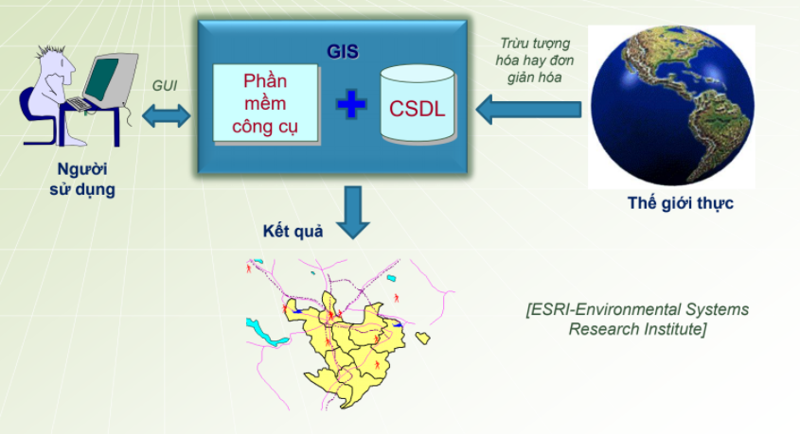

Hình 2.1: Các thành phần của GIS

GIS được kết hợp bở năm thành phần chính là phần cứng, phần mềm, dữ liệu, con người và phương pháp.

**Phần cứng**: là hệ thống máy tính trên đó một hệ GIS hoạt động. Ngày nay, phần mềm GIS có khả năng chạy trên râ nhiều dạng phần cứng từ máy chủ trung tâm đến các trạm hoạt động độc lập hoặc liên kết mạng.

**Phầm mềm công cụ**: cung cấp các chwusc năng các công cụ cần thiết để lưu giữ, phân tích và hiển thị thông tin địa lý. Các thành phần chính trong phần mềm GIS là: công cụ nhập và thao tác trên các thông tin địa lý, hệ quản trị cơ sở dữ liệu DBMS, công cụ hỗ trợ hỏi đáp, phân tích và hiển thị địa lý, giao diện đồ họa người – máy (GUI) để truy cập các công cụ dễ dàng

**Dữ liệu**: có thể nói thành phần quản trọng nhất trong mọi bài toán, mọi vấn đề và trọng một hệ GIS đó chính là dữ liệu (data). Các dữ liệu địa lý và dữ liệu thuộc tính liên quan có thể được người sử dụng tự tập hợp hoặc được mua từ nhà cung cấp dữ liệu thương mại. Hệ GIS sẽ được kết hợp dữ liệu không gian và các nguồn dữ liệu khác thậm trí có thể sử dụng DBMS để tổ chức lưu giữ và quản lý dữ liệu.

**Con người**: công nghệ GIS sẽ bị hạn chế nếu như không có sự tham gia của côn người và quản lý hệ thống và phát triển những ứng dụng GIS trong thực tế. Người sử dụng GIS có thể là những chuyên gia kỹ thuật, người thiết kế và duy trì hệ thống hoặc những người dùng GIS để giải quyết cac vấn đề trong công việc.

**Phương pháp**: một hệ GIS thành công theo khía cạnh thiết kế và luật thương mại là được mô phỏng và thực thi duy nhất cho mỗi tổ chức.

* + 1. **Nhiệm vụ của GIS**

**Nhập dữ liệu:** trước khi dữ liệu có thể được dùng cho GIS, dữ liệu này phải được chuyển sang dạng số thích hợp. Qúa trính chuyển dữ liệu này từ bản đồ giấy sang các file dữ liệu dạng số được gọi là quá trình số hóa. Công nghệ GIS hiện đại có thể thực hiện tự động hoàn toàn quá trình này với công nghệ quét ảnh cho các đối tượng lớn, những đối tượng nhỏ đòi hỏi một số quả trính số hóa thủ công dùng bàn số hóa. Ngày nay, nhiều dữ liệu địa lý thực sự có các định dạng tương thích với GIS. Những dữ liệu này có thể thu được từ các nhà cung cấp dữ liệu và được nhập trực tiếp vào GIS.

**Quản lý dữ liệu**: Đối với dự án GIS nhỏ, có thể lưu các thông tin địa lý dưới dạng các file đơn giản. Tuy nhiên khi kích cỡ dữ liệu trở lên lớn hơn và số lượng người dùng cũng nhiều lên thì cách tốt nhất là sử dụng hệ quản trị cơ sở dữ liệu DBMS để giúp cho việc lưu trữ, tổ chức và quản lý thông tin. Một DBMS chỉ đơn giản là một phần mềm quản lý cơ sở dữ liệu.

**Hỏi và đáp:** GIS cũng cấp khả năng hỏi đáp đơn giản “chỉ và nhấn” và các công cụ phân tích tính tinh vi để cung cấp kịp thời thông tin cho những người quản lý và phân tích. Các hệ GIS hiện đại có nhiều công cụ phân tích hiệu quả, trong đó có hai công cụ quan trọng đặc biệt là phân tích liên kề và phân tích chồng xếp.

**Hiển thị**: với những thao tách trên dữ liệu địa lý, kết quả cuối cùng được hiển thị tốt nhất dưới dạng bản đồ và biểu đồ. Bản đồ khá hiệu quả trong việc lưu trữ và trao đổi thông tin địa lý. GIS cung cấp nhiều công cụ mới và thú vị để mở rộng tính nghệ thuật và khoa học của nghành bản đồ. Bản đồ hiển thị có thể kết hợp với các bản báo cáo, hình ảnh ba chiều, ảnh chụp và những dữ liệu khác.

**Thao tác dữ liệu**: Có những trường hợp các dạng dữ liệu đòi hỏi được chuyển dạng và thao tác theo một số cách để có thể tương thích với một hệ thống nhất định. Ví dụ, các thông tin địa lý có giá trị biểu diễn khác nhau tại các tỷ lệ khác nhau (hệ thống đường phố được chi tiết hoá trong file về giao thông, kém chi tiết hơn trong file điều tra dân số và có mã bưu điện trong mức vùng). Trước khi các thông tin này được kết hợp với nhau, chúng phải được chuyển về cùng một tỷ lệ (mức chính xác hoặc mức chi tiết). Ðây có thể chỉ là sự chuyển dạng tạm thời cho mục đích hiển thị hoặc cố định cho yêu cầu phân tích. Công nghệ GIS cung cấp nhiều công cụ cho các thao tác trên dữ liệu không gian và cho loại bỏ dữ liệu không cần thiết.

* + 1. **Đối tượng nghiên cứu**

Đối tượng nghiên cứu của GIS là các hiện tượng địa lý (các hiện tượng địa lý là các hiện tượng hay tiến trình địa lý, là các thực thể trong thế giới thực với các khả năng như:

* Đặt tên, mô tả được.
* Tham chiếu địa lý.
* Được gán cho thời gian, khoảng thời gian mà nó tồn tại.
  + 1. **Dữ liệu địa lý**

**Thành phần chính của dữ liệu địa lý là**: thuộc tính (thống kê, phi không gian) và hình học (không gian, vị trí địa lý). Hai dữ liệu này được lưu trữ và kết nối logic với nhau trong GIS.

**Có 4 mức độ trừu tượng dữ liệu:** gồm Reality (bao gồm các hiện tượng thế giới thực như đường phố, cây, ao, …), Conceptual Model (Định hướng con người là mô hinh của các đối tượng tiến trình được lựa chọn mà nó liên quan đến ứng dụng cụ thể như mô hình dữ liệu), Logical Model (định hướng cài đặt thế giới thực như biểu đồ, danh sách), Physical Model (mô tả cụ thể trong GIS như các bảng lưu trữ trong tệp hay trong CSDL).

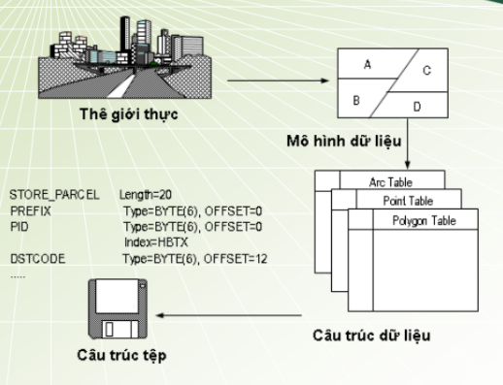

Hình 2.2: Các mức độ trừu tượng trong dữ liệu

**Mô hình dữ liệu GIS**: là các quy tắc được sử dụng để biến đổi đặc trưng địa lý của thế giới thực thành các đối tượng rời rạc. GIS cung cấp các phương pháp (quy tắc) để thu thập và lưu trữ dữ liệu hình học theo các mô hình cái niệm. Có 2 mô hình dữ liệu không gian:

* Mô hình dữ liệu vector: mô hình này được xem là hiện tượng địa lý là tập hợp các thực thể không gian cơ sở như điểm, đoạn thẳng, vùng, …
* Mô hình dữ liệu raster (lưới tế bào): hiển thị, định vị và lưu trữ dữ liệu đồ họa sử dụng ma trận hoặc lưới tế bào.

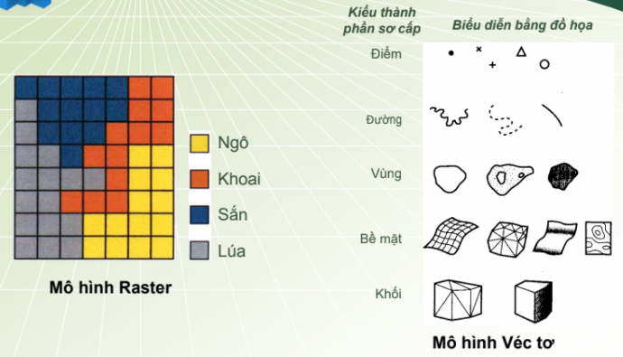

Hình 2.3: Mô hình dữ liệu GIS

**Tầng (layer) bản đồ:** là tập hợp dữ liệu mô tả các tính chất của vùng địa lý nghiên cứu. Chỉ có một loại thông tin xuất hiện tại mỗi vị trí trong một tầng bản đồ. Bao nhiêu loại thông tin thì cần bầy nhiêu bản đồ.

* + 1. **Chức năng của GIS**

GIS gồm 5 chức năng cơ bản như sau:

* Thu thập dữ liệu:
* Nhập dữ liệu từ bản đồ giấy, từ ảnh vệ tinh hay nhập trực tiếp.
* Các tọa độ đối tư.
* Chuyển đổi khuôn mẫu từ nguồn dữ liệu khác
* Đặt tên cho các đặc trưng để hệ thống có thể nhận danh
* Xử lý dữ liệu
* Tạo lập cấu trúc topo cho dữ liệu.
* Phân lớp ảnh viễn thám
* Raster hóa nếu cần
* Vector hóa nếu cần
* Nội suy lưới tế bào
* Tam giác hóa
* Tái phân lớp
* Biến đổi chiếu bản đồ.
* Lưu trữ và truy vấn dữ liệu
* Liên kết dữ liệu thuộc tính với các đối tượng không gian
* Liên kết với cơ sử dữ liệu thực
* Cập nhật các đặc trưng trong cơ sở dữ liệu
* Nhập và xuất dữ liệu với GIS hay DBMS khác
* Tổ hợp các tờ bản đồ để tạo lập cơ sở dữ liệu lớn hơn khớp với khía cạnh của các tờ bản đồ láng giềng.
* Tìm kiếm và phân tích không gian.
* Query: Chọn các đối tượng đặc trưng các thuộc tính, chọn các đăng trưng theo quan hệ địa lý, truy vấn tổ hợp thuộc tính, địa lý
* Bufering
* Point- in- polygon
* Geocoding/ address matching
* Network
* Hiển thị đồ họa và tương tác:
* Thăm dò (Exploratory)
* Xây dựng bản đồ
* Xuất dữ liệu bản đồ cho các hệ thống khác
  1. **Giới thiệu QGIS**
     1. **Giới thiệu**

**QGIS là một phần mềm quan trọng cho phép người sử dụng thực hiện được các chức năng như sau:**

**Hiển thị trực quan:** thể hiện dữ liệu theo sự phân bố không gian giúp người dùng nhận biết được các quy luật phân bố của dữ liệu, các mối quan hệ không gian nếu mà sử dụng phương pháp truyền thống thì khó nhận biết được.

**Tạo lập bản đồ:** nhằm giúp cho người sử dụng dễ dàng xây dựng các bản đồ chuyên đề để truyền tải thông tin cần thiết một cách nhanh chóng và chuẩn xác, QGIS cung cấp hàng loạt các công cụ dể người dùng đưa dữ liệu của họ lên bản đồ thể hiện trình bày chúng sao cho có hiệu quả và gây ấn tượng nhất.

**Trợ giúp ra quyết định:** QGIS cung cấp cho người dùng các công cụ để phân tích, xử lú dữ liệu không gian giúp cho người dùng có thể dễ dàng tìm hiểu được lời giải đáp cho các câu hỏi như là ở đâu? có bao nhiêu? … các thông tin này sẽ giúp cho người dùng có những quyết định nhanh chóng, chính xác hơn về một vấn đề cụ thể xuất phát từ thực tế mà cần phải được giải quyết.

**Trình bày:** QGIS cho phép người dùng trình bày, hiển thị kết quả công việc của họ một cách dễ dàng. Người dùng có thể xây dựng những bản đồ chất lượng và tạo các hiển thị tương tác để kết nối các báo cáo, đồ thị, biểu đồ, bảng biểu, bản vẽ, tranh ảnh và những thành phần khác với dữ liệu người dùng. Họ có thể tìm kiếm, truy vấn thông tin địa lý thông qua các công cụ xử lý dữ liệu rất mạnh và chuyên nghiệp của QGIS.

**Khả năng tùy biến của chương trình:** môi trường tuy biến của QGIS cho phép người dùng tự tạo các giao diện phù hợp với mục đích, đối tượng sử dụng, xây dựng những công cụ mới để thực hiện công việc của người dùng một cách tự động hoặc tạo những chương trình ứng dụng độc lập thực thi trên nền tảng QGIS.

* + 1. **Hướng dẫn khởi động QGIS**
* Để download ứng dụng QGIS miễn phí đầu tiên hãy truy cập vào đường link sau đây để cài đặt: <https://www.qgis.org/en/site/forusers/download.html>

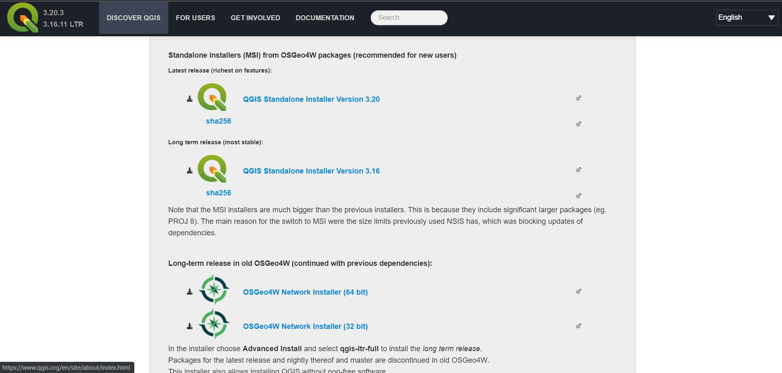

Hình 2.4: Trang chủ cài đặt ứng dụng QGIS

* Sau đó chọn phiên bản phù hợp hoặc chọn phiên bản mới nhất phù hợp với cấu hình máy.
* Sau khi tải file cài đặt về hãy mở lên và bắt đầu cho việc cài đặt.
  + 1. **Hướng dẫn sử dụng QGIS**

**CHƯƠNG 3: XÂY DỰNG HỆ THỐNG**

Để giải quyết vấn đề xây dựng bản đồ cây ATM BIDV quanh khu vực Đống Đa Hà Nội cũng như bài toán tìm đường đi chúng ta sẽ sử dụng GeoServer, PostGIS, OpenLayer.

Các công nghệ trên đều là các công nghệ nổi tiếng và có cộng đồng hỗ trợ rất mạnh mẽ.

# **3.1. Giới thiệu và cài đặt các công nghệ**

**Geoserver:** Server GIS mã nguồn mở mạnh mẽ nhất hiện nay có thể so sánh với MapServer. Để có thể tìm thấy bản GeoServer mới nhất tại đường link: <http://geoserver.org/>

**PostgreSQL**: hệ quản trị cơ sở dữ liệu mã nguồn mở phổ biến nhất. Đây là hệ quản trị cơ sở dữ liệu mạnh mẽ không thua kém gì MSSQL hay Oracle SQL nhưng hoàn toàn miễn phí và được cộng đồng hỗ trợ rất nhiều. để tìm thấy phiên bản mới nhất của PostgreSQL tải tại đường link sau: <http://www.postgresql.org/>

**PostGIS:** là phần mềm mở rộng của PostgreSQL hỗ trợ chúng ta lưu trữ dữ liệu dạng Geodatabase và truy vấn không gian trên cơ sở dữ liệu. Để có thể cài đặt phiên bản mới nhất hãy tải tại đường link sau: <http://postgis.net/windows_downloads/>

**QGIS:** so với những phần mềm GIS mã nguồn mở khác thì QGIS quả thật vượt trội về các tính năng và cộng đồng hỗ trợ, bạn có thể tìm thấy hàng nghìn plugin cho nhiều công việc khác nhau. Bạn sẽ cần đến QGIS để connect đến PostGIS đưa data vào cơ sở dữ liệu, biên tập bản đồ, pulic data đến Geoserver. Để cài đặt phiên bản mới nhất hãy tải tại đường link sau: <http://www.qgis.org/en/site/forusers/download.html>/

**OpenLayer**: một trong những API nổi tiếng nhất trong số các API javascript GIS. Để cài đặt có thể tải về từ trang <http://openlayers.org/>

**Java jdk**: Geosever chạy trên môi trường java nên cần cài đặt Java jdk. Để cài đặt hãy tải tại trang chủ: <https://www.oracle.com/java/technologies/downloads/>

**Tomcat**: Java Sevlet cho Geoserver chạy, chúng ta có thể cài đặt tại trang: <http://tomcat.apache.org/>

# **3.2. Lấy dữ liệu bản đồ và tùy chỉnh dữ liệu trong ứng dụng QGIS**

## **3.2.1. Lấy dữ liệu**

## **3.2.2. Tùy chỉnh dữ liệu trong ứng dụng QGIS**

# **3.3. Xử lý dữ liệu với PostGIS, PostgreSQL, GeoServer**

## **3.3.1. Tạo database với PostGIS, PostgreSQL**

## **3.3.2. Public data với GeoServer**

# **3.4. Xây dựng ứng dụng WebGIS**

## **3.4.1. Hiển thị bản đồ lên web**

## **3.4.2. Chức năng bật tắt layer**

## **3.4.3. Hiển thị thông tin đối tượng**

# **3.5. Bài toán tìm đường đi với PostGIS và pgRouting**

## **3.5.1. Chuẩn bị dữ liệu**

## **3.4.2. Tạo layer route trong Geoserver**

## **3.4.3. Hiển thị route trên WebGIS**

# **3.6. Kết quả cài đặt**